Y5125ACNC зубодолбежный станок

инструкция по эксплуатации

Заводской номер:

Содержание

1. Меры предосторожности.................................................................. 1
2. Характеристики и применение станков..................... 3
3. Основные параметры и основные технические показатели......... 4
4. Регулировка работы, охлаждение и смазка станков ... 5
5. Распаковка, подъем и приемка станков..................12
6. Другие..................................................................... 15
7. Прилагаемый аксонометрический чертеж головки станка............... 16

I、Меры предосторожности для безопасной эксплуатации станков
▲ Для безопасности оператора и предотвращения случайного повреждения личного имущества пользователи и операторы должны внимательно прочитать данное руководство по эксплуатации и руководство по эксплуатации системы перед установкой и использованием продукта, чтобы понять его ограничения в применении.
▲ Перед запуском машины необходимо убедиться в отсутствии скрытых опасностей, которые угрожают личной безопасности людей и других окружающих людей, а также безопасности оборудования.
▲ Перед запуском машины необходимо убедиться, что все компоненты целы и находятся в нормальном состоянии. В противном случае машина не будет запущена.
▲ Этот станок разработан с учетом электромеханической интеграции. Необученный или неквалифицированный персонал не допускается к работе с машиной, чтобы избежать случайных несчастных случаев.
▲ Не проводите перегрузочную резку этим станком, иначе это повлияет на точность работы станка и сократит срок его службы.
▲ Правильно использовать станок и проводить обработку согласно требованиям проектных параметров. Не позволяйте станку выполнять задачи, отличные от указанных в конструкции, так как это может привести к травмам или повреждению оборудования.
▲ Не устанавливайте, не снимайте заготовки, режущие инструменты или другие компоненты до тех пор, пока шпиндель не остановится, чтобы избежать случайных несчастных случаев.
▲ Когда главный двигатель работает, не разрешается ослаблять зажимные ручки или гайки.
▲ Используемые режущие инструменты должны быть в наилучшем состоянии. Режущие инструменты должны быть острыми и чистыми для получения наилучшего режущего эффекта.
▲ Не используйте станок в опасных местах. Например, не работайте во влажных местах или местах с легковоспламеняющимися и взрывоопасными газами. Освещение на территории должно быть хорошим.
▲ Перед осмотром и обслуживанием станка необходимо отключить источник питания.
▲ Используйте запасные части той же модели и спецификации во время технического обслуживания.
▲ Категорически запрещается изменять параметры станочной системы.
▲ Категорически запрещается использовать неквалифицированную оснастку, приспособления и другие поддельные и некачественные изделия.
▲ При использовании патрона и зажимного устройства цилиндра для обработки категорически запрещается работать с превышением скорости.
▲ Когда оператор покидает станок, основной станок должен быть остановлен.
▲ Регулярно обслуживайте и обслуживайте станок.
▲ Внимательно прочтите это руководство по эксплуатации и всю предоставленную техническую документацию и храните их надлежащим образом.
▲ За любые модификации, внесенные пользователями в станок по стандартной модели без согласования с техническим отделом нашей компании, пользователи несут ответственность за возникшие проблемы с качеством.
★ Категорически запрещается работать на высоких оборотах с большим модулем упругости и большим ходом!
II. Особенности и применение станков
2.1 Общие сведения
Этот станок используется для обработки внутренних и внешних зубчатых колес с зацеплением, нескольких зубчатых колес и других деталей, профили зубьев которых могут быть обработаны генерирующим методом. Общая система представляет собой вертикальную конструкцию с продольной компоновкой, в основном состоящую из таких компонентов, как базовая платформа, колонна, продольная каретка, встроенный поворотный рабочий стол, редуктор, держатель инструмента и делительный ящик. Станок имеет одну ось линейной подачи, две поворотные оси подачи и одну главную ось вращения, все они приводятся в движение серводвигателями переменного тока и управляются ЧПУ.
2.2 Характеристики станка
Станок осуществляет радиальную подачу и быстрое втягивание путем перемещения каретки (рабочего стола) по оси X, при этом колонна неподвижна.
В передней части колонки устанавливается инструментальная часть, а на ней монтируется редуктор. Скорость хода вала инструмента контролируется серводвигателем-шпинделем, который передает мощность на редуктор через синхронный ремень, обеспечивая бесступенчатое изменение скорости. Размер хода вала инструмента можно регулировать, регулируя эксцентриситет диска коленчатого вала, а положение обработки инструмента можно регулировать с помощью резьбы шарикового тягового стержня. Ось вращения C2 вала инструмента и ось вращения C1 рабочего стола приводятся в движение серводвигателями переменного тока. Во время обработки скорость подачи, количество циклов и глубина резания могут быть установлены произвольно, а автоматическое изменение скорости может быть достигнуто при переключении между черновой и чистовой обработкой. Станок приводит в движение держатель инструмента с помощью кулачков и роликов, реализуя радиальный отвод инструмента для обработки внутренних и наружных зубчатых колес.
2.3 Применение станка
Данный станок является доработанным продуктом нашей компании и широко используется для различных типов дисковых передач, валовых передач и т.д. Он особенно подходит для массового производства в обрабатывающей промышленности, такой как строительная техника, горнодобывающая техника, автомобили, тракторы и авиация. Он также может использоваться для штучного или мелкосерийного производства и обработки в обрабатывающей промышленности, а прикладные аксессуары могут быть предоставлены в соответствии с требованиями пользователя. Станок имеет разумную конструкцию, короткую трансмиссионную цепь, хорошую жесткость и надежную точность. Он обладает полным набором функций и широкой технологичностью и является идеальным оборудованием для обработки зубчатых колес из различных материалов.
III. Основные параметры и основные технические показатели эффективности
НЕТ | Элементы | Показатели
1 | Максимальный наружный диаметр зубьев заготовки | 250 мм
2 | Максимальный внутренний диаметр зубьев заготовки | 200+D (диаметр резца) мм
3 | Максимальный модуль | 5мм
4 | Максимальная ширина зубьев | 80 мм
5 | Максимальная длина хода зубодолбляющей фрезы | 90 мм
6 | Наибольшее число ходов шпинделя зубодолбляющей фрезы | 500 pp/макс (бесступенчатый)
7 | Диаметр шпинделя | 80 мм
8 | Максимальное количество отвода инструмента зубодолбежной фрезы | 0,38 мм
9 | Диаметр поверхности рабочего стола | 250 мм
10 | Отверстие рабочего стола | 70 мм
11 | Регулировка величины положения хода зубодолбляющей фрезы | 50 мм
12 | Диаметр шейки для установки зубодолбляющей фрезы | 20/31.743/44.45 мм;  Морзе No2/Морзе No3
13 | Расстояние между осью зубодолбляющей фрезы и осью рабочего стола | -100 ~ 230 мм
14 | Расстояние от монтажной торцевой поверхности фрезы до поверхности рабочего стола | 100-240 мм
15 | Общая мощность станка | 10.Kw
16 | Вес (приблизительный) | 3000кг
IV. Регулировка работы, охлаждение и смазка станка
4.1 Регулировка работы станка
Перед использованием этого продукта внимательно ознакомьтесь с механическими и электрическими руководствами по эксплуатации, чтобы иметь полное представление о конструкции, эксплуатационных характеристиках, установке, эксплуатации, обслуживании и других аспектах станка. Прежде чем использовать этот станок в первый раз, оператор должен внимательно прочитать данное руководство по эксплуатации, полностью понимать производительность станка, быть знакомым с функциями и использованием каждой кнопки управления, а также овладеть методами работы и методами программирования системы ЧПУ, чтобы избежать несчастных случаев, таких как повреждение оборудования. В процессе работы, если обнаружена неисправность, немедленно прекратите ее использование, выясните причину, и продолжайте использовать только после устранения неисправности. При установке зубокоротильной фрезы сначала начисто протрите шейку инструмента. При установке фрезы следует выбирать относительно плотную фрезу. Если установка затруднена, перед установкой резак можно нагреть горячей водой. Шайба для гайки под фрезой не должна быть слишком маленькой. Количество ходов, используемых для обработки зубчатых колес, зависит от длины хода инструмента и скорости резания. Он рассчитывается по следующей формуле:
В формуле: n - возвратно-поступательный ход зубодолбежной фрезы (раз/минута);
v - средняя скорость резания (метр/мин);
L - длина хода зубодолбительной фрезы (мм).
Средняя скорость резания выбирается в соответствии с такими факторами, как модуль заготовки, твердость материала, точность обработки (тонкая формовка или черновая формовка), количество окружной подачи выбранной фрезы и стойкость инструмента. Как правило, рекомендуемая скорость формовки составляет 15 - 35 метров в минуту. При черновом формовании количество окружного потока относительно велико, поэтому следует выбирать более низкую скорость формования; Во время тонкой формовки количество окружной подачи относительно невелико, и можно выбрать более высокую скорость формовки 30 - 35 метров в минуту. Если модуль обрабатываемого зубчатого колеса относительно большой, а материал относительно твердый, следует выбрать меньшую скорость резания.
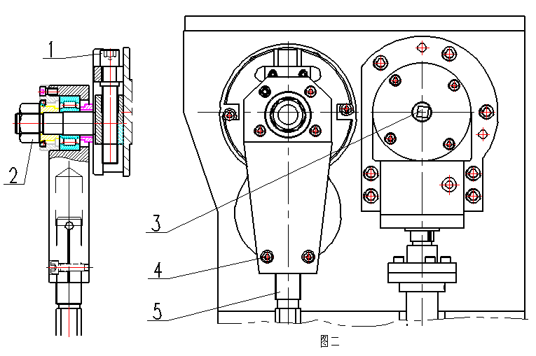
Длина хода режущего инструмента определяется толщиной заготовки. Если положение режущего инструмента необходимо отрегулировать, как показано на рисунке 2, сначала ослабьте два винта 4, затем поверните резьбовой вал 5, чтобы переместить режущий инструмент вверх или вниз в соответствующее положение, а затем затяните винты 4. Если длина хода не может подстроиться под толщину заготовки, сначала ослабьте гайку 2, поверните стержень винта 1, чтобы отрегулировать его до тех пор, пока он не встретится с шириной заготовки, а затем затяните гайку 2. Рекомендуется, чтобы ход режущего инструмента был больше или равен толщине заготовки на 5 мм. Уделите особое внимание координации регулировки хода и положения режущего инструмента для достижения наилучшего эффекта обработки и резания.
Регулировка для обработки внутренних и наружных зубьев станка находится с правой стороны станка. Поверните рукоятку на правой передней части станка, чтобы завершить преобразование между внешним и внутренним зубчатым станком. В то же время в любое время поверните квадратную головку вала 3 в соответствующее положение или медленно поверните главный вал с помощью маховика, чтобы можно было легко отрегулировать положение двойного кулачка и изменить направление втягивания инструмента. Категорически запрещается менять положение рукоятки при вращении станка с высокой скоростью. Движение втягивания инструмента осуществляется с помощью кулачка для втягивания инструмента и клина для втягивания инструмента. Пружина прижимает клин к кулачку. Пара конических зубчатых колес на валу, синхронизированных с кривошипом в коробке передач для возвратно-поступательного движения вала инструмента, приводит во вращение двойной кулачок для втягивания инструмента. За счет вращения кулачка для втягивания инструмента двойной клин для втягивания инструмента совершает возвратно-поступательное движение и приводит в движение держатель инструмента вперед и назад для втягивания инструмента.
4.2 Выбор круговой подачи.
Круговая подача относится к длине дуги наклонной окружности, которую зубодолбежная фреза вращает за один возвратно-поступательный ход. Величина круговой подачи имеет большое значение для обеспечения качества обработки и повышения эффективности производства. Его следует определять в соответствии с такими факторами, как точность, модуль, количество зубьев и твердость материала обрабатываемого зубчатого колеса. Рекомендуемая круговая подача данного станка составляет 0,1 - 0,5 мм на возвратно-поступательный ход. Как правило, при черновой обработке зубчатых колес с небольшим модулем, большим количеством зубьев и низкой твердостью материала следует выбирать большую круговую подачу 0,35 - 0,5 мм на возвратно-поступательный ход. В противном случае следует выбирать меньшую круговую подачу.
Выбор радиальной подачи: Рекомендуемая радиальная подача этого станка составляет 0,02 - 0,12 мм на возвратно-поступательный ход. Как правило, при черновой обработке зубчатых колес с небольшим модулем, большим количеством зубьев и низкой твердостью материала следует выбирать большую радиальную подачу около 0,1 мм на возвратно-поступательный ход. В противном случае следует выбирать меньшую радиальную подачу.
4.3 Компоненты охлаждения и смазки
Компонент охлаждения состоит из трехфазного охлаждающего электронасоса LDPB - 2 - 15 с 380В и 210Вт, охлаждающего бака, трубок охлаждающей жидкости, армированных пластиковых шлангов и т.д. Охлаждающий бак может хранить охлаждающую жидкость для циклического использования станка.
Смазка станка делится на две части. Один из них - смазка редуктора главного - вала; Другой – смазка головки станка, инструмента – втягивающего механизма, поддона и ходового винта.
Смазка редуктора с главным валом зависит от вращения вращающихся шестерен внутри коробки. Смазочное масло разбрызгивается и распыляется на мелкие капли из капель масла и переносится к парам трения для формирования автоматической смазки. В передней части коробки имеется смотровое окошко с маслом. Обратите внимание на высоту расположения масла - заправки. Как правило, целесообразно заливать масло до двух - третей от положения смотрового стекла масла.
Смазка других компонентов состоит из смазочного насоса, масляного фильтра, трубопровода для транспортировки масла, распределителя количества масла, соединения трубы, концевого соединения и т.д., а также осуществляется принудительная смазка. Смазочное масло фильтруется в два этапа. Во-первых, после того как фильтрующая сетка в масляном баке производит грубую фильтрацию, она проходит вторую ступень фильтрации через фильтр тонкой очистки XZU - A25*10QL. Точность фильтрации составляет 10 мкм, а количество ячеек фильтрующего экрана – 1600. Затем циклоидальный насос BXB - 1.5, приводимый в действие трехфазным двигателем JW5624, подает смазочное масло в распределитель и, наконец, смазывает каждую пару трения.
В нормальных условиях смазочный насос и масляный фильтр следует регулярно чистить (один раз в три месяца).
Этот станок использует один и тот же масляный бак для охлаждения и смазки. Охлаждающее и смазочное масло используется циклично. Для станка - инструмента рекомендуется использовать смазочное масло No 20 или No 30. Масло No 46 рекомендуется для поворотного стола.
После завершения работы необходимо удалить стружку, а все открытые части станка протереть и смазать маслом для предотвращения ржавчины.
4.4 Выбор зубодолбежных фрез
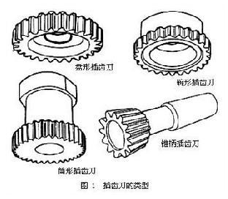
Зубодолбляющие фрезы в зависимости от их формы можно разделить на четыре типа, а именно: дисковые - образные, чашеобразные, цилиндрические и конические - хвостовые. Дисковые зубофрезерные фрезы в основном используются для обработки прямозубых зубчатых колес с внутренним и внешним зацеплением, косозубых зубчатых колес и зубчатых колес типа «елочка». Чашеобразные зубодолбляющие фрезы в основном используются для обработки прямых зубчатых колес с заплечиками и многоступенчатых внутренних и внешних зубчатых колес. Отличие их от дисковых зубоформительных фрез заключается в том, что гайка, используемая для зажима во время работы, может быть размещена внутри корпуса фрезы чашеобразной фрезы, поэтому она не будет мешать процессу механической обработки. Цилиндрические зубодолбежные фрезы используются для обработки внутренних и наружных зубчатых колес с небольшими модулями, и они плотно прикручиваются к главному валу зубодоотливого станка через внутренние отверстия. Конические зубодолбежные фрезы с хвостовиком в основном используются для обработки прямозубых зубчатых колес с внутренним зацеплением и косозубых зубчатых колес. При обработке косозубых зубчатых колес с наружным и внутренним зацеплением и шестерен типа «елочка» требуются косозубо-зубодолбляющие фрезы.
Точность стандартных зубодолбежных фрез делится на три класса в соответствии с международным стандартом, а именно класс АА, класс А и класс В. В нормальных условиях они соответственно используются для обработки зубчатых колес с классами точности 6, 7 и 8.
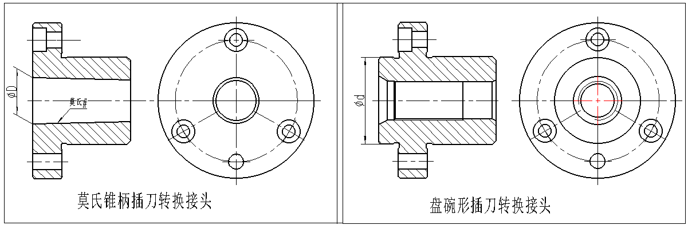
V. Распаковка, подъем и приемка станка и т. Д.
5.1 Распаковка станка
Перед распаковкой сначала проверьте, не повреждена ли упаковочная коробка станка снаружи при транспортировке, а затем с помощью гвоздевых съемников разобрать упаковочную коробку, начиная сверху. После завершения распаковки внимательно проверьте, не был ли станок поврежден в процессе погрузочно-разгрузочных работ.
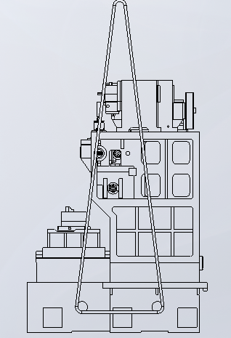
Рисунок 3
Способ 1: Как показано на рисунке (Рисунок 3), сначала подсоедините подъемные канаты (грузоподъемность > 3000 кг). При подъеме станка обратите внимание, чтобы тросы не касались основных компонентов, таких как корпус, раздвижная дверь и устройство числового программного управления. Мягкие предметы следует размещать в местах соприкосновения с окрашенной поверхностью, чтобы не поцарапать ее.
После распаковки станка с помощью керосина тщательно очистите и промойте поверхности антикоррозийной смазкой, но не прикасайтесь к окрашенным деталям. Очищенные поверхности следует насухо протереть и покрыть чистым машинным маслом.
Способ 2: Сначала осторожно вставьте вилки погрузчика прямо в основание. В процессе вставки следите за тем, чтобы обе вилки вилочного погрузчика полностью проходили через всю базу, а затем осуществляйте обработку станка. Грузоподъемность вилочного погрузчика должна составлять > 3000 кг. Весь процесс должен выполняться мягко, медленно, уверенно и аккуратно. Для погрузки и разгрузки рекомендуется использовать вилочный погрузчик.
5.2 Установка станка
Станок устанавливается на бетонный фундамент, как показано на рисунке 4 (на фундаменте с вырытыми вокруг антивибрационными пазами). Во время монтажа станка необходимо отрегулировать станок в естественное горизонтальное положение, то есть с помощью указателя уровня проверить на поддоне и скорректировать уровень установки станка, а затем затянуть анкерные болты.
Вокруг станка должно быть оставлено достаточное пространство для облегчения эксплуатации и обслуживания.
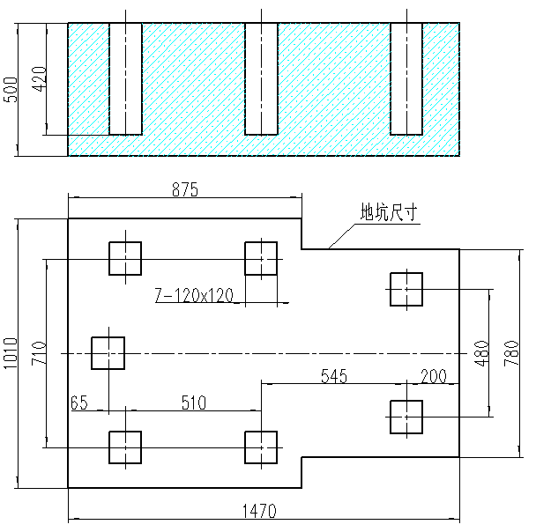
Рисунок 4
Примечание: Восемь квадратных отверстий предназначены для вторичной заливки.
5.3 Тестовый прогон станка
После того, как монтаж станка будет завершен, можно проводить тестовый прогон. Перед запуском машины внесите в смазочный насос смазочное масло указанной марки. Затем проверьте систему числового программного управления и электрическую систему, чтобы предотвратить несчастные случаи, вызванные повреждением станка в процессе погрузочно-разгрузочных работ. Необходимо регулярно проверять герметичность ремней. Проводите регулярное техническое обслуживание блока управления системой, удаляйте пыль и поддерживайте его в чистоте.
После включения электропитания осуществляйте ручное управление и автоматическое управление по очереди. Скорость вращения шпинделя следует постепенно увеличивать с низкой частоты вращения до высокой для тестового пробега на холостом ходу. Следите за звуковыми и вибрационными условиями. Только при отсутствии аномальных явлений его можно пускать в ход.

VI. 、Другие

6.1. Упаковочный лист
Число | Имя | Модель | Число
1 | Квалификационный сертификат продукции | Y5125 ЧПУ | 1
2 | Руководство по эксплуатации |  | 1
3 | Руководство пользователя |  | 1
4 | Упаковочный лист | Y5125 ЧПУ | 1
5 | Рожковый ключ | 33； | 1
6 | Шестигра́нный ключ | 8；12；14 | 1
7 | Регулировочная прокладка |  | 8
6.2 Распространенные неисправности и устранение неполадок
Что касается распространенных и простых неисправностей, если пользователь является профессиональным производителем, он может решить их самостоятельно. В случае возникновения профессиональных и сложных проблем, обращайтесь непосредственно в сервисное обслуживание нашей компании.

VII. Прилагаемый изометрический чертеж головки машины
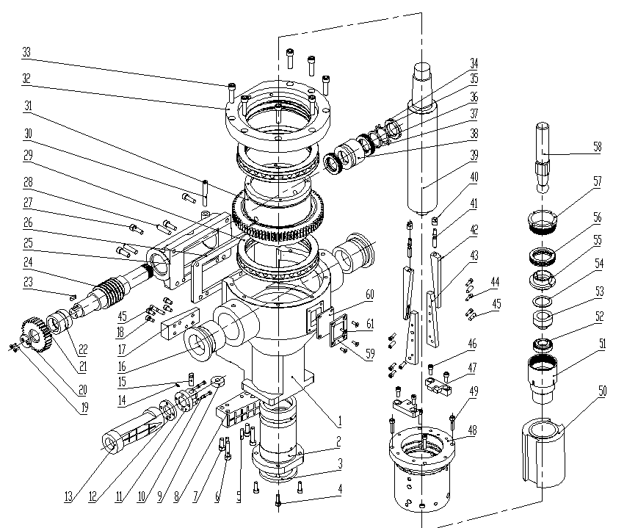

Порядковый номер | Код | Имя | Спецификация | Количество | Замечания
1 | У5132А-02101А | Навеска грифа |  | 1
2 | У5132А-02113 | Направляющая втулка |  | 1
3 | У5132А-02401 | Войлочное уплотнение | 78х102х9 | 1
4 | GB/T70.1-2008 | Винт крышки головки шестигранной головки | М8х25 | 4
5 | GB/T118-2008 | Конический штифт с внутренней резьбой | 8х32 | 2
6 | GB/T70.1-2008 | Винт крышки головки шестигранной головки | 10х45 | 2
7 | GB/T70.1-2008 | Винт крышки головки шестигранной головки | М10х25 | 2
8 | У5132А-02108 | Инструмент - втягивающий наружный шкив |  | 1
9 | У5132А-02224 | Ролик |  | 1
10 | GB/T70.1-2008 | Винт крышки головки шестигранной головки | М5х20 | 4
11 | У5132А-02111 | Соединительный кронштейн |  | 1
12 | У5132А-02223 | Торцевая накладка |  | 1
13 | У5132А-02222 | Инструмент - втягивающий стержневой вал |  | 1
14 | GB/T73-1895 | Установочный винт со шлицем и плоским концом | М5х12 | 1
15 | У5132А-02225 | Малый вал |  | 1
16 | У5132А-02112 | Боковая опорная втулка |  | 2
17 | У5132А-02107 | Инструмент - втягивающий внутренний ползунок |  | 1
18 | GB/T70.1-2008 | Винт крышки головки шестигранной головки | М8х16 | 4
19 | GB/T70.3-2008 | Винт с шестигранной головкой с потайной головкой | М5х16 | 2
20 | У5132А-02221 | Стопорные кольца |  | 1
21 | У5132А-02119 | Передача |  | 1
22 | У5132А-02110 | Справа - ручная втулка червяка |  | 1
23 | GB/T1096-2003 | Параллельный ключ | 8х7х18 | 1
24 | У5132А-02218 | Червь |  | 1
25 | У5132А-02104А | Червячный ящик |  | 1
26 | У5132А-02226 | Регулировочная прокладка |  | 1
27 | GB/T70.1-2008 | Винт крышки головки шестигранной головки | М10х35 | 4
28 | GB/T118-2008 | Конический штифт с внутренней резьбой | 10х45 | 2
29 | GB/T4663-1994 | Цилиндрический упорный роликоподшипник | 81136 | 2
30 | GB/T118-2008 | Конический штифт с внутренней резьбой | 10х80 | 1
31 | У5132А-02103 | Червячная передача |  | 1
32 | У5132А-02102А | Наружная втулка червячной передачи |  | 1
33 | GB/T70.1-2008 | Винт крышки головки шестигранной головки | М12х45 | 7
34 | GB/T812-1988 | Круглая гайка | М40х1,5 | 1
Порядковый номер | Код | Имя | Спецификация | Количество | Замечания
35 | GB/T858-1988 | Стопорное кольцо | 40 | 1
36 | У5132А-02220 | Распорная втулка |  | 1
37 | ГБ/Т301-1995 | Упорный шарикоподшипник | 51108 | 2
38 | У5132А-02109 | Левая - ручная втулка червяка |  | 1
39 | У5132А-02201 | Режущий вал |  | 1
40 | У5132А-02215 | Регулировочная гайка |  | 2
41 | У5132А-02214 | Регулировочный винт |  | 2
42 | У5132А-02105 | Регулировочный клин |  | 2
43 | У5132А-02106 | Фиксированный клин |  | 2
44 | GB/T70.1-2008 | Винт крышки головки шестигранного гнезда | М6х20 | 6
45 | GB/T118-2008 | Конический штифт с внутренней резьбой | 8х26 | 6
46 | GB/T70.1-2008 | Винт крышки головки шестигранного гнезда | М8х20 | 4
47 | У5132А-02216 | Клиновая крепежная пластина |  | 2
48 | У5132А-02217 | Неподвижная направляющая втулка |  | 1
49 | GB/T70.1-2008 | Винт крышки головки шестигранного гнезда | М8х35 | 4
50 | У5132А-02202 | Подвижная направляющая втулка |  | 1
51 | У5132А-02203 | Соединительная втулка |  | 1
52 | GB/T297-2008 | Конический роликовый подшипник | 30205 | 1
53 | У5132А-02204 | Нижний шаровой вал |  | 1
54 | У5132А-02206 | Подушечка |  | 1
55 | У5132А-02205 | Верхний шаровой вал |  | 1
56 | ГБ/Т301-1995 | Упорный шарикоподшипник | 51110 | 1
57 | У5132А-02208 | Гайчатая втулка |  | 1
58 | У5132А-02207 | Шаровой вал с резьбой |  | 1
59 | У5132А-02227 | Накладка |  | 1
60 | У5132А-02401 | Стеклянная пластина |  | 1
61 | GB/T70.1-2008 | Винт крышки головки шестигранной головки | М6х16 | 4

